ZAJTRK | Ponedeljek 16.102023 | Torek 17.10.2023 | Sreda 18.10.2023 | Četrtek 19.10.2023 | Petek 20.09.2023
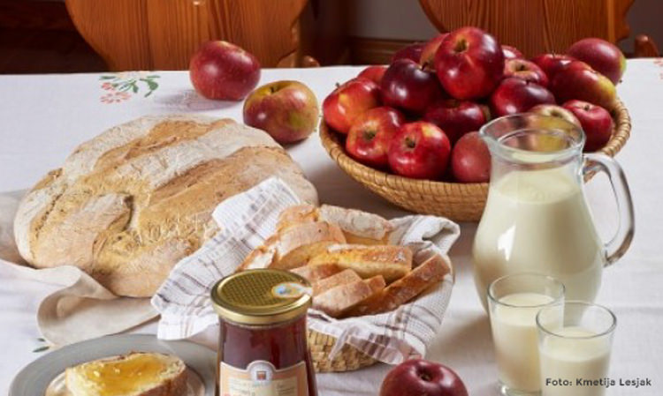 | MESNO ZELENJAVNI NAMAZ, REZINA KUMARE, JELENOV KRUH, ČAJ  DIETA:MESNO ZELENJAVNI NAMAZ REZINA KUMARE, BG. KRUH, ČAJ  BG.: BREZ GLUTENA | MED, MASLO HRIBOVEC KRUH , BELA KAVA  DIETA:MED, MASLO, BG. KRUH, BELA KAVA | MLEČNI ZDROB  DIETA: KORUZNI KOSMIČI, MLEKO | DOBROTE KMETIJE FEČUR,MASLO*, DOMAČ KRUH* MLEKO  DIETA: MASLO*, BG.KRUH, MLEKO  *ŽIVILO EKOLOŠKE PRIDELAVE | SIRNI NAMAZ, ČAJ  DIETA;SIRNI NAMAZ, , BG. KRUH, ČAJ
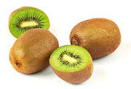
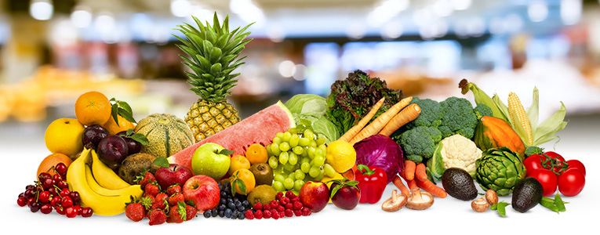
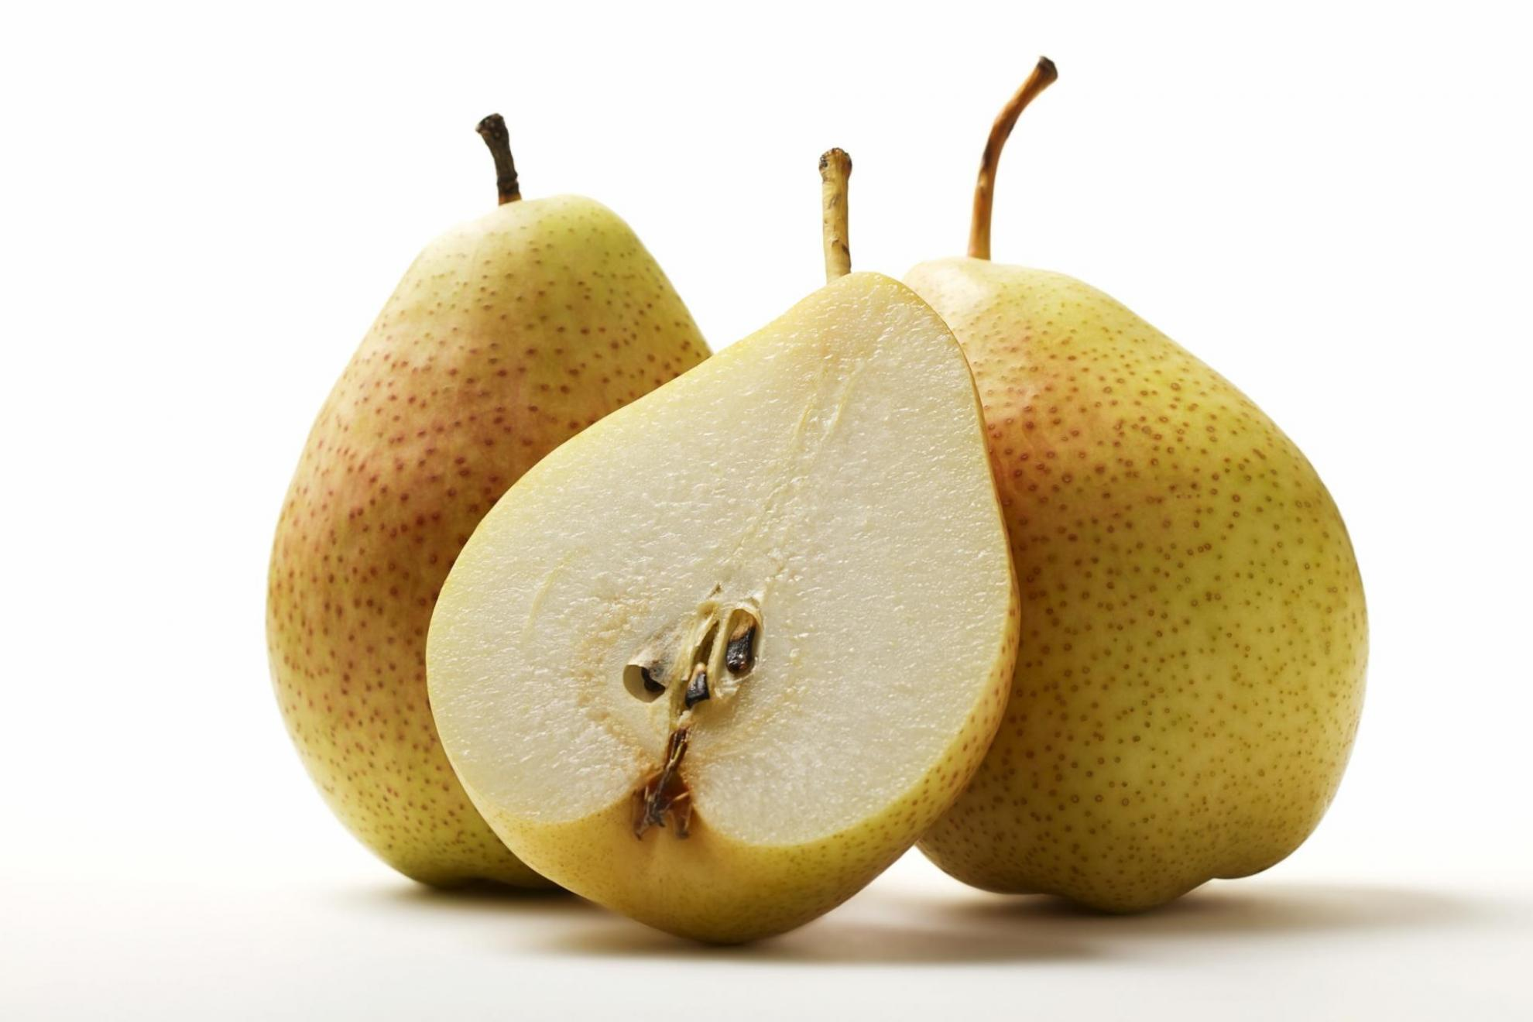

KOSILO | PASULJ Z MESOM, DOMAČ PUDING  DIETA: PASULJ Z MESOM, DOMAČ BL. PUDING | POROVA JUHA, PIŠČANČJI PAPRIKAŠ, PIRE KROMPIR, SOLATA  DIETA: POROVA JUHA, PIŠČANČJI PAPRIKAŠ, PIRE KROMPIR, SOLATA | GOVEJA JUHA, GOVEDINA V LOVSKI OMAKI, RIZI- BIZI, SOLATA  DIETA: GOVEJA JUHA Z BG. ZAKUHO, GOVEDINA V LOVSKI OMAKI, RIZI- BIZI, SOLATA | LEČINA JUHA, BORANJA, KROMPIR V KOSIH, SOLATA  DIETA: LEČINA JUHA, BORANJA, KROMPIR V KOSIH, SOLAT | JOTA IZ ZELJA, SLADICA  DIETA: JOTA IZ ZELJA, BG. BL. SLADICA
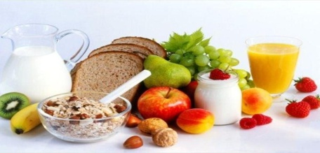 | MANDARINA, KRUH  DIETA: MANDARINA, BG. KRUH | BANANA, KRUH  DIETA: BANANA, BG. KRUH | ANANAS, KRUH  DIETA: ANANAS, KRUH | DOMAČA ŽEMLJA, SOK  DIETA: GB. KEKSI, SOK | JABOLKO, KRUH  DIETA: JABOLKO, BG.KRUH

